我是一个小白，先让我来废话几句。我不能忍受在写python时过大体积的IDE，所以我放弃了pycharm，选择了jupyter notebook。我仍然对jupyter notebook的使用方式以及外观不够满意，于是，我开始探索**jupyter notebook的自动补全功能**以及**主题功能**。

**自动补全**

jupyter notebook是默认没有代码自动补全功能的，但是它有一个**扩展集合——nbextensions**，（NB扩展。。。）让我们来安装这个扩展集合并使用它吧！  
参考了**湫兮如风**的[博客](https://www.cnblogs.com/qiuxirufeng/p/9609031.html)，在anaconda环境命令行下，输入以下命令

pip install jupyter_contrib_nbextensions

* 1

jupyter contrib nbextension install --user

* 1

pip install jupyter_nbextensions_configurator

* 1

jupyter nbextensions_configurator enable --user

* 1

安装好jupyter_contrib_nbextensions和nbextensions_configurator后，重启anaconda命令行，启动notebook后，就可以在notebook的home页面看到这样的一个标签  
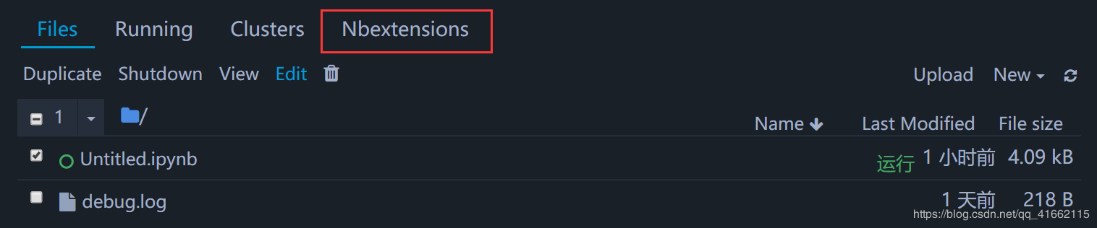  
在这个选项中，有这么多的拓展配置！！！  
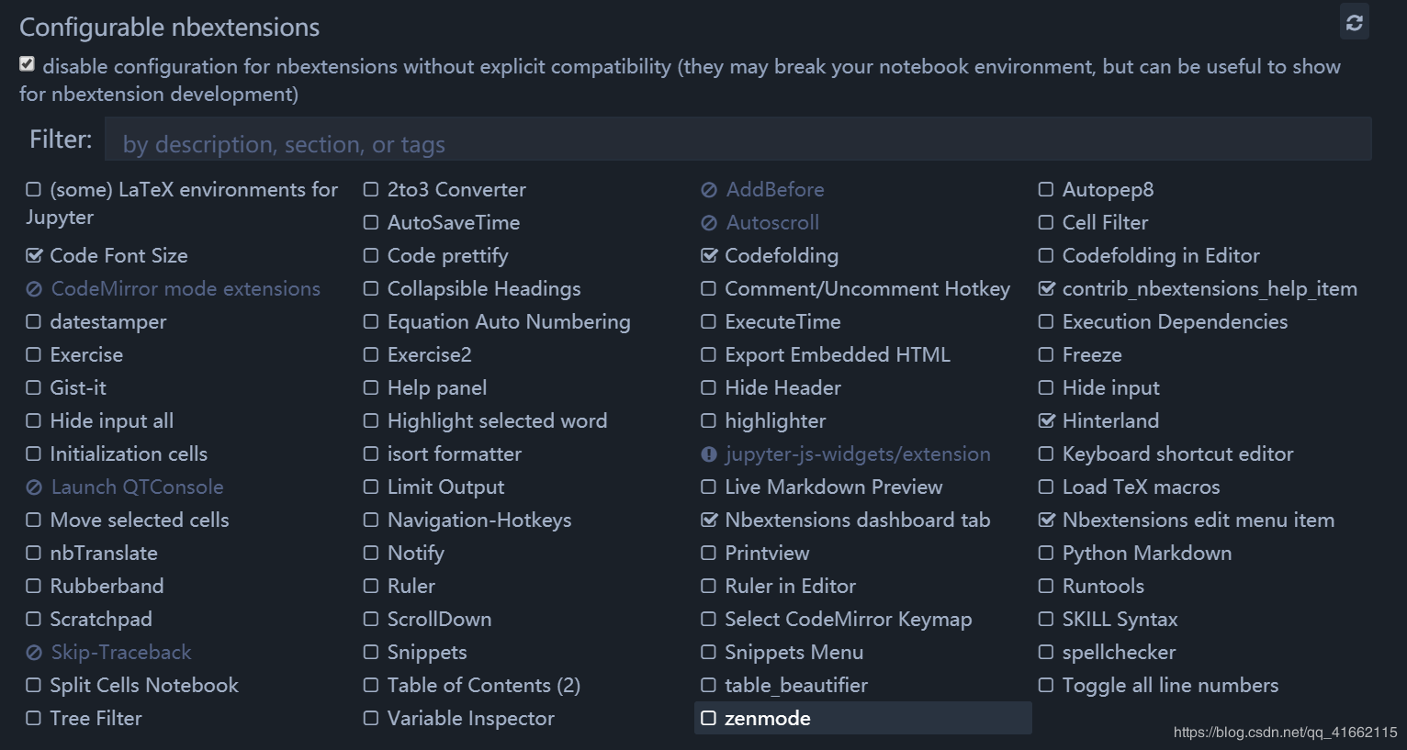  
耐心读完，可以看到有一些还是比较常用的。比如说**代码折叠**  
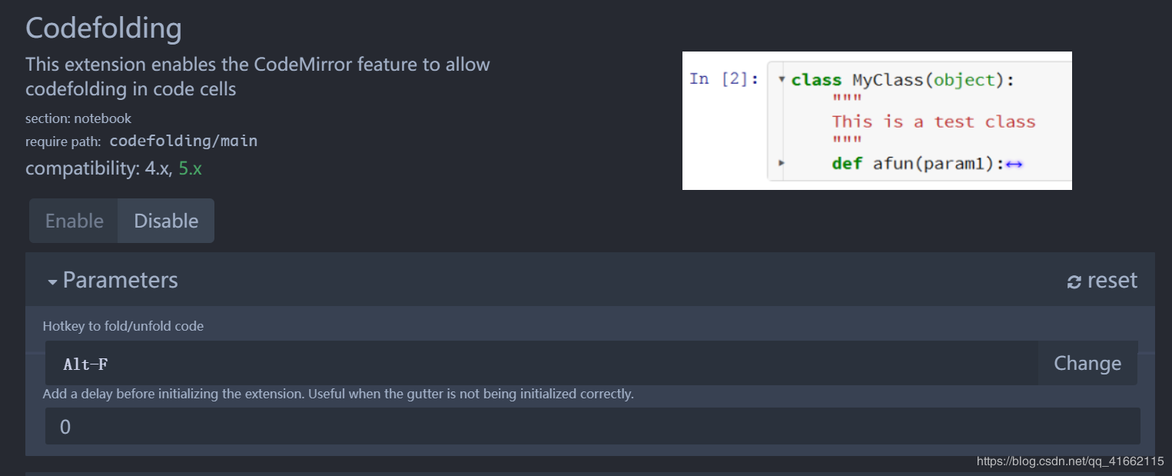  
还有我们心心念的**代码补全**  
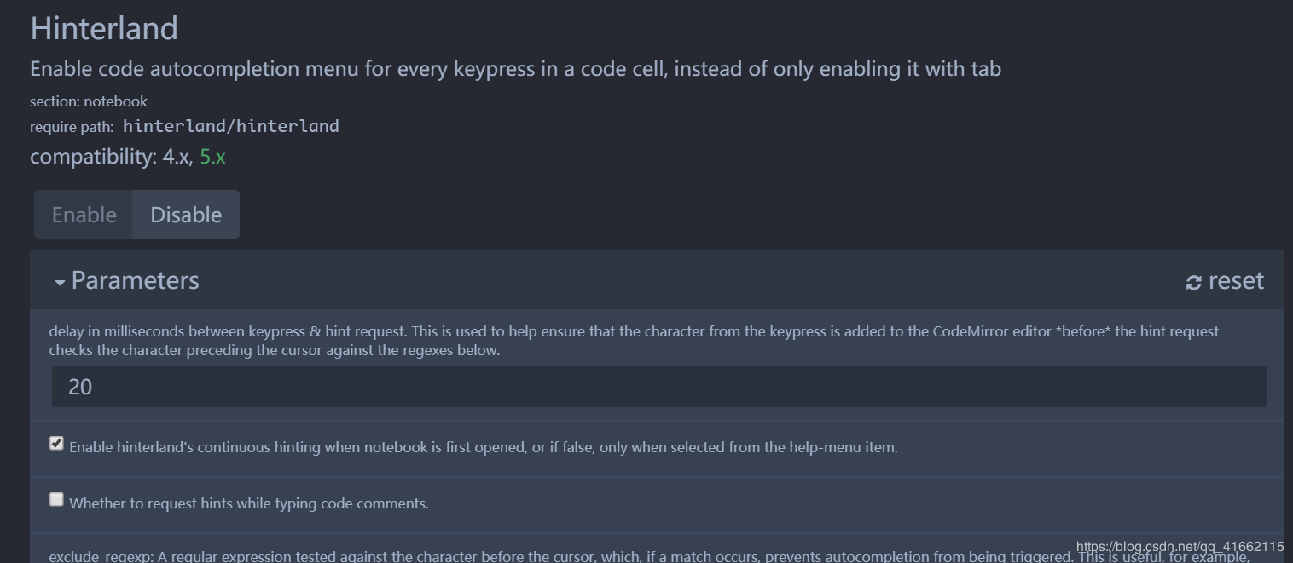

**主题**

关于jupyter的主题，需要安装一个库，可以用pip安装也可以用conda安装。

# install jupyterthemes

pip install jupyterthemes

* 1
* 2

conda install jupyterthemes

* 1

英文好的朋友可以直接到这个项目的GitHub上看README。https://github.com/dunovank/jupyter-themes  
这个库可以让你的jupyter notebook焕然一新。只需要在命令行中输入命令jt以及它的参数，就可以配置相关的主题配色。各种配色预览可以参考这篇博客[Jupyter 各种主题（附图）](https://blog.csdn.net/DSTJWJW/article/details/85304390)  
比较常用的参数有

| **参数** | **说明** | **例子** |
| --- | --- | --- |
| -t | 主题选项 | -t chesterish |
| -l | 查看可用主题 |  |
| -f | 字体选项 | -f consolamono |
| -fs | 字体大小 | -fs 12 |
| -nf | notebook的字体选项 | -nf code |
| -nfs | notebook的字体大小 | -nfs 10 |
| -dfs | pandas 数据库的字体大小 | -dfs 9 |
| -ofs | 输出文本的字体大小 | -ofs 9 |
| -r | 重置默认主题 |  |
| -dfonts | 重置默认字体 |  |

举个例子吧，可以在notebook中用%system执行命令行语句。  
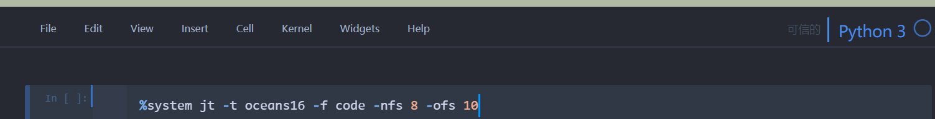  
如果看不到dashboard了，在命令中加-T和-N选项就好。

可显示变量的插件为：Variable inspector(把它勾选即可)

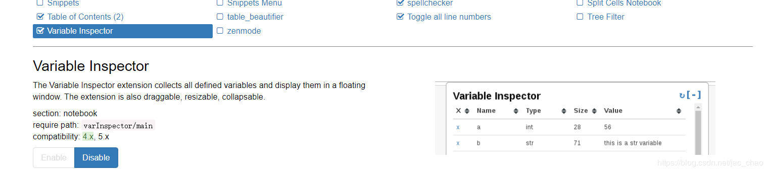

则在Jupyter Notebook就可查看变量：

在编辑程序页面，点击如图所示按钮即可：

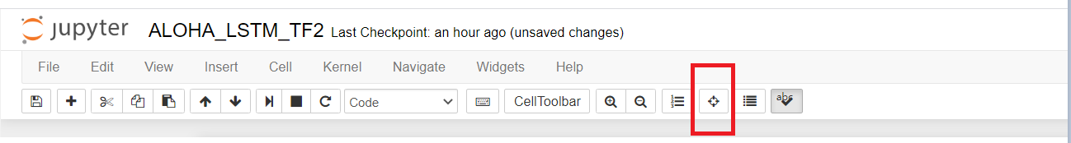

显示效果：

